Тема: Глобализация и новые вызовы XXI в.

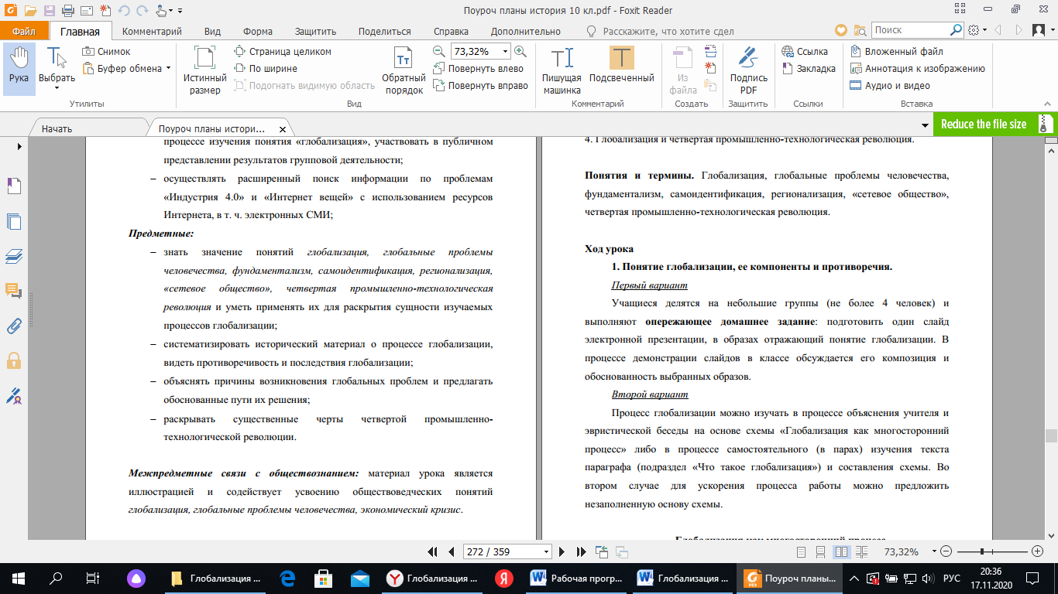

Ход урока

1.Орг момент

2. Изучение нового материала

1)Что такое глобализация?

«Процесс глобализации уже настолько изменил мир, что войти в воду, утёкшую четверть века назад, просто невозможно». Григорий Явлинский.

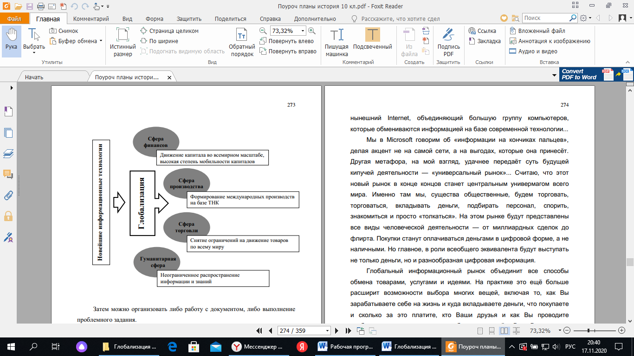Важнейшим явлением мирового исторического процесса явл-ся глобализация. Этот процесс охватывает все большее кол-во стран, которые открывают свои внутренние рынки для иностранных товаров. Но глобализация охватывает не только эк-ку, но и другие сферы жизни общества. В ходе урока вам предстоит узнать о понятии глобализации, её проявлениях в экономике и торговле, роли государства в условиях глобализации, её противоречиях и движении антиглобалистов.

**Понятие глобализации.** В первую очередь давайте определимся со значением этого понятия. **Глобализация – это формирование всемирного рынка услуг, капиталов, информации, товаров и идей. Это растущее единство мира.**

Основными факторами глобализации являются:

развитие электронных средств общения, которые позволяют сократить время и пространство, разделяющие людей;

изменение технологий, которые дают возможность распространять продукцию по всему миру;

формирование глобальных идеологий, например, таких как экологическое и правозащитное движения.

- **Работа с учебником с. 291 2 абзац, прочитайте, составьте схему «Основные компоненты глобализации» (см рис)**

- Проверка схемы.

Продолжаем работать с текстом с. 291 (посл абз) – с.293 (до 2 пункта), приведите примеры к каждому компоненту глобализации.

**ПРИМЕРЫ**

Глобализация в сфере финансов проявилась в наибольшей степени. Теперь у людей есть возможность купить любую мировую валюту, крупные финансисты могут брать кредиты в любой из мировых стран.

Помогают в этом развивающиеся с каждым днём т**ехнологии**. Это значит, что для современности характерна высокая мобильность, подвижность, капиталов.

Происходит постоянное международное движение капитала, которое осуществляется несколькими путями.

Через биржи, на которых продают и покупают акции и ценные бумаги. **Транснациональные банки** – учреждения, имеющие представительства и филиалы по всему миру. Они предоставляют международные кредиты, контролируют валютные операции. Крупнейшими ТНБ являются «Дойче Банк», «Ситигруп», «Бэнк оф Америка».

Транснациональные корпорации имеют производственные филиалы в нескольких странах. Это, например, «Сименс», «Дженерал Электрик», «Эпл», «Гугл», «Ай Би Эм».

Важную роль играют **мировые финансовые центры**. Это такие города, как Лондон, Нью-Йорк, Гонконг, Сингапур, Франкфурт-на-Майне, Цюрих.

Глобализация в сфере торговли. В 1995 году была создана **Всемирная торговая организация.**

**Её задачами стали:**

-помощь в упорядочении торговли, основанная на определённых правилах;

-урегулирование торговых споров;

-проведение торговых переговоров.

**Принципы, по которым работает ВТО следующие:**

- отсутствие национальной дискриминации;

- свободные условия торговли;

- поощрение конкуренции;

- борьба с протекционизмом в торговле.

Все обсуждения возникающих проблем и принятие решений происходят на многосторонних торговых переговорах. Зачастую они длятся на протяжении нескольких лет. По данным на 2015 год в ВТО входили 162 государства.

2. Глобализация создает серьезные проблемы для ряда стран. Разрушаются традиционные уклады жизни, приходят в упадок устаревшие отрасли, не все могут приспособиться. Выросла уязвимость нац-х экономик.

**3. Роль гос-ва в условиях глобализации**

С 1990-х годов стало **уменьшаться п**рямое вмешательство государства в экономику. Всё больше проявляется тенденция к снижению налогов и либерализации торговой политики.

Главной задачей государства стало повышение конкурентоспособности национальных товаров на мировом рынке. Достигается это путём снятия ограничений на частную инициативу, активизации рыночных механизмов и конкуренции между производителями.

Для правительств всех государств важно следующее, чтобы **расходы на производство не превышали доходы от него, наличие политической стабильности, д**оверие инвесторов, наличие квалифицированной рабочей силы.

Основными сферами деятельности государства в условиях глобализации стали поддержка науки, здравоохранения и образования, оказание социальной помощи. Особое внимание уделяется стимулированию частного бизнеса. Таким образом, ведущие мировые государства пришли к компромиссу между ограничением вмешательства государства в экономику и его активной ролью в социальной жизни.

**4. Мировой финансово-экон-й кризис 2008 г**

В 2000 –е годы в экономиках США и развивающихся стран сложилась такая ситуация. В США было, куда вкладывать деньги, но их не хватало, а в развивающихся странах денег было в избытке, но вкладывать их было некуда. В результате поток капиталов из развивающихся стран (Китай) хлынул в США. Самым выгодным рынком был рынок продажи недвижимости. Гос-во поощряло ипотечное кредитование. Их выдавали много. Чтобы больше выдавать кредитов, банки стали привлекать деньги, выпуская производные ценные бумаги и продавая их на фондовом рынке. Гос-во не регулировало их выпуск.

В 2007 г начались невозвраты кредитов. Банки – в убытке, цены на дома падают. В сентябре 2008 г – обвальное падение стоимости ценных бумаг. Остановилась работа банков и производств.

Этот кризис – негативное явление глобализации. Он показал, что в современных условиях важна не только частная инициатива, но и регулирующая роль гос-ва.

**5. Глобализация и фундаментализм**

**Еще одной реакцией на глобализацию явл-ся фундаментализм.**

- Прочитайте определение фундаментализма, которое дал социолог Гидденс с. 295

Фундаментализм порождает международный терроризм.

6. Глобализация проходит одновременно с локализацией, т е увеличивается многообразие мира. Возникает **проблема самоидентификации человека. Человек ищет свои корни, пытается определить себя в своем маленьком мире, в котором он живет.**

**7. В результате глобализации** регионы стремятся к самостоятельности: Шотландия, Уэльс, баски и т д. Чтобы предотвратить тенденцию к отделению , в мире идет процесс расширения прав регионов, передача полномочий на места.

8. Работа с текстом учебника. С. 297-298

Прочитайте и объясните, в чем заключается проблема Север –ЮГ на современном этапе.

Беседа по- прочитанному

9. в 2011 г на промышленной выставке в Ганновере в 2011 г появилось понятие **4 промышленно – технологической революции.**

**Суть:**в основе новых технологий , новых форм организации труда лежат идеи саморазвития и самоорганизации всех сфер действительности . В результате были созданы самоорганизующиеся производственные системы , самообучающиеся роботы и самонастраивающиеся программы. Появ-ся Интернет вещей – пример , автомобиль, включающий подогрев при приближении водителя.

4 революция выдвигает новые требования. Нужны творческие, образованные, свободно мыслящие люди. Невостребованной становится дешевая рабочая сила. Поэтому произ-ва начинают возвращаться в индустриальные центры мира, т к необходим труд небольшого числа высококвалифицированных специалистов.

Итог урока

Задание 2 с. 300

Дом задание: п. 25